Template Wegbeheerders uitvoeringsdocument iVRI

Algemeen
Regio: | Provincie Noord-Brabant (PNB)
Wegbeheerder: | Provincie Noord-Brabant
Contactpersoon: | Omgevingsbewuste themabeheerder iVRI
Contactgegevens: | Dennis Huijbers  06-10287170  chuijbers@brabant.nl
Datum, versie: | 14-02-2023, versie 4.0

Inleiding
Het PNB Wegbeheerders uitvoeringsdocument iVRI bestaat uit drie hoofd onderdelen:
- algemeen.
- locatie specifieke.
- inpassing in de huidige systeemarchitectuur.

Versiebeheer
4.0 |  | Dennis Huijbers

Deel I: algemeen
Inleiding
Deel I betreft regeldoelen en verkeersregeltechnische randvoorwaarden, die gelden voor alle verkeersregelinstallaties (VRI’s) van Provincie Noord-Brabant (PNB). Deel I bestaat uit vijf onderdelen:
- Regelstrategie
- Ontwerprichtlijnen
- Verkeersprestatie monitoring criteria
- Kruispunt typering
- Typische streefwaarden

- Regelstrategie – generiek
Regelstrategie | Met de komst van de iVRI communiceren weggebruikers met de infrastructuur. De iVRI’s weten welke auto’s, fietsers en bussen op hen afkomen. Dat maakt het mogelijk om verkeersstromen met dynamische regelingen van verkeerslichten efficiënter op elkaar af te stemmen. Ook kunnen iVRI’s ‘voorrang’ geven en bepaalde verkeersstromen prioriteit geven boven andere, bijvoorbeeld fietsers, een hulpdienst of openbaar vervoer. Het verkeerslicht kan er ook automatisch voor zorgen dat een peloton vrachtwagens in één keer door groen kan. Dat scheelt afremmen en optrekken en daarmee tijd, brandstof en CO2-uitstoot. Met nieuwe iVRI’s gebeurt dit continu en automatisch. Voor informatie over het verkeerslicht is geen nieuwe auto nodig: elke auto van elk merk, elk navigatiesysteem en elke smartphone kan verbonden worden met elke intelligente verkeersregelinstallatie van elke leverancier. Alle techniek en koppelvlakken zijn conform de internationale ETSI standaarden (SPaT, MAP, CAM, SRM, SSM, DENM).  De regelstrategie van de provincie Noord-Brabant vindt zijn technisch fundament in het Programma van Eisen iVRI ofwel het PvE iVRI. Deze is publiek toegankelijk via www.pvevripnb.nl. Per kruispunt/traject kunnen uitzonderingen, aanvullingen en/of afwijkingen mogelijk zijn.  De regelstrategie vindt zijn functioneel fundament in de eisen en prestatie indicatoren beschreven in dit document. Daarbij zijn de belangrijkste doelen die worden nagestreefd veiligheid, doorstroming en geloofwaardigheid.  De regelstrategie behoort de meest actuele versie van de volledige landelijke vastgestelde iVRI systeemarchitectuur te omvatten, alle modaliteiten via CAM/SRM/SSM berichten, RIS-methodieken via internet, en alle use-cases. Hier horen ook de landelijke standaard PBC-regels bij. Deze zijn aangevuld met standaard PNB PBC-regels. In onderstaande tabel zijn de PBC-regels opgenomen zoals PNB ze generiek implementeert.  De uitwerking van de regelstrategie door de iVRI leverancier dient vertaald te zijn naar een functionele specificatie per verkeersregelapplicatie die inhoudelijk getoetst wordt door PNB.
  Standaard PBC-instellingen PNB
  niveau | rol | Subrol | nr. | toelichting
  14 | 6 | 5 | 60000 | Betreft landelijke default PBC
  13 | 7 | 5 | 60001 | Betreft landelijke default PBC
  12 | 10 | 5 | 60002 | Betreft landelijke default PBC
  11 | 11 | 5 | 60003 | Betreft landelijke default PBC
  10 | 5 | 5 | 60004 | Betreft landelijke default PBC
  10 | 6 | 6 | 60005 | Betreft landelijke default PBC
  9 | 1 | 9 | n.v.t. | HOV
  8 | 9 | n.v.t. | n.v.t. | Vrachtauto
  7 | 1 | n.v.t. | n.v.t. | OV

- Ontwerprichtlijnen – generiek
Richtlijnen beschikbaar | De ontwerprichtlijnen voor iVRI`s zijn beschreven in het PvE iVRI. Het PvE iVRI is geen formeel vastgesteld beleid. Er zijn uitzonderingen, aanvullingen en/of afwijkingen mogelijk. Voor ieder iVRI project staat een sectie beschreven in deel II van dit document. Vrije invulling door opdrachtnemer is mogelijk en gewenst mits gefundeerd en met goedkeuring van PNB.  PNB heeft in het PvE iVRI eisen gesteld aan enkele specifieke elementen van een verkeersregelapplicatie, dit in het kader van beheer. Eis is dat deze elementen nageleefd worden bij het ontwikkelen van een verkeersregelapplicatie. Dit houdt onder andere in (maar niet gelimiteerd tot) de toepassing en werking van KAR, wachttijdvoorspellers voor fietsers en file-ingrepen. Opdrachtnemer dient bij het toepassen van meerdere technieken voor hetzelfde doel aan te geven hoe omgegaan wordt met de beïnvloeding van beide technieken ten opzichte van elkaar (zoals bijvoorbeeld maar niet gelimiteerd tot KAR en SRM/SSM).
Functionele specificatie | PNB heeft de verkeersprestatie elementen beschreven die nagestreefd dienen te worden op verschillende type iVRI-kruispunten. De verkeersprestatie vindt zijn oorsprong primair in het doel verkeersveiligheid en secundair in de doelen doorstroming en geloofwaardigheid. PNB heeft deze thema`s vertaald naar criteria om de verkeersprestatie van een iVRI te kunnen beoordelen:  - Wachttijd.  - Roodlichtnegatie.  In de functionele specificatie van een PNB iVRI dient dit vertaald te zijn naar de volgende uitgangspunten, in willekeurige volgorde:  - Minimale gemiddelde wachttijd voor alle richtingen.  - Minimaal aantal stops op de gehele kruising.  - Geen roodlichtnegatie.  - Geen ongemotiveerd wachten voor alle richtingen.  PNB hanteert voor alle iVRI's de usecases informeren, prioriteren en optimaliseren lokaal. Indien sprake is van een streng van iVRI's wordt standaard de usecase optimaliseren netwerk gehanteerd in plaats van de usecase optimaliseren lokaal.  Er wordt standaard geen onderscheid meer gemaakt in ochtend- of avondspitsen, dit gezien de iVRI middels usecase 5 continue zelf dient te optimaliseren.  PNB hanteert de standaard prioritering van modaliteiten zoals hieronder in de tabel opgenomen. Opgemerkt wordt dat een prioritering alleen van toepassing is wanneer sprake is van een conflictsituatie tussen twee of meer modaliteiten. Modaliteiten worden logischerwijs niet tegengehouden als zij een modaliteit van een hogere prioriteit niet in de weg zitten.  Absolute prioriteit dient afgegeven te worden aan alle voertuigen die middels de PBC-niveaus 10 t/m 14 binnenkomen, ofwel andere richtingen afbreken en gehele arm naar groen sturen. De onderlinge prioriteit blijft ook bestaan.  De visie op vrachtwagenprioriteit is dat vrachtverkeer zoveel als mogelijk rijdend gehouden dient te worden. Er is dus geen sprake van absolute prioriteit voor vrachtverkeer. Indien een vrachtauto toch al bezig is met afremmen en stoppen dient geen prioriteit verleend te worden aan het voertuig. Er wordt ook nog geen onderscheid gemaakt in beladen en onbeladen vrachtauto's.  De visie op afwikkeling van fietsverkeer is dat de fietser zo comfortabel mogelijk binnen de ITS-applicatie afgewikkeld dient te worden, liefst zonder te stoppen. Dit geldt echter binnen de prioriteit niveaus zoals opgenomen in dit document. Mocht een modaliteit van een hoger prioriteitsniveau conflicteren met een fietser gaat die modaliteit boven het comfort van de fietser op dat moment.
  Prioriteit | Modaliteit
  1 | Ambulance met Patiënt en OGS
  2 | NHD met OGS
  3 | HOV voor/op/achter op schema
  4 | OV achter op schema (≥1min)
  5 | Logistiek N-weg
  6 | Gemotoriseerd verkeer N-weg
  7 | Fiets parallel N-weg
  8 | Logistiek zijweg
  9 | OV voor/op schema
  10 | Gemotoriseerd verkeer zijweg
  11 | Fiets over N-weg
  12 | Voetganger
Overig | CAM Berichten  Vanwege de huidige onnauwkeurigheid van de positionering van CAM berichten op rijbanen behoren functionaliteiten die gebruik maken van CAM-berichten makkelijk, per functionaliteit, uit- en ingeschakeld te kunnen worden. Daarbij wordt het ontvangen van het CAM-bericht zelf niet uitgeschakeld, maar alleen de functionaliteit binnen de ITS-applicatie die gebruik maakt van het CAM-bericht.

- Verkeersprestaties monitoring criteria
Roodlichtnegatie | Ten aanzien van roodlichtnegatie worden door PNB de volgende uitgangspunten gehanteerd:  - Roodlichtnegatie, zonder verkeersaanbod op conflicterende richtingen, is niet toegestaan maar heeft ook geen directe verkeersveiligheidseffecten. Deze worden dan ook niet meegenomen in de analyse.  - Bij het (automatisch) melden van roodlichtnegatie wordt uitgegaan van een grenswaarde van 1,0 seconde.  - Roodlichtnegatie wordt over de gehele dag gemonitord.  - Er wordt binnen de gehanteerde methodiek geen onderscheid gemaakt naar modaliteit.
Wachttijd | Het thema doorstroming wordt beoordeeld met het criterium wachttijd. Hierbij gelden de volgende uitgangspunten:  - De wachttijd wordt alleen berekend over voertuigen die daadwerkelijk moeten wachten, oftewel stilstaand verkeer in de wachtrij. (Afremmend) verkeer dat aan komt rijden wordt niet meegenomen in de berekening.  - De wachttijd betreft dan een gemiddelde wachttijd die berekend wordt per richting en per kwartier.  - De gemiddelde wachttijd wordt dan vermenigvuldigd met het aantal wachtende voertuigen om te komen tot de voertuigverliestijd per kwartier.  - De gemiddelde wachttijd per richting wordt naar boven afgerond naar hele seconden. De voertuigverliestijd per kwartier wordt naar boven afgerond naar hele seconden.  - Wachttijden worden over de gehele dag gemonitord.  - Er wordt bij de grenswaarden onderscheid gemaakt naar langzaam verkeer parallel aan een N-weg en langzaam verkeer wat een N-weg oversteekt. Dit omdat het langzaam verkeer wat parallel rijdt over het algemeen gelijktijdig groen krijgt met de hoofdrichting, waardoor de wachttijden lager zullen uitvallen. Om te voorkomen dat een onterecht rooskleurig beeld geschetst wordt is dit onderscheid gemaakt.  - Er wordt binnen de gehanteerde methodiek geen onderscheid gemaakt naar modaliteit.  - Er wordt binnen de methodiek onderscheid gemaakt tussen hoofdrichtingen en zijrichtingen. Er wordt geen rekening gehouden met gecombineerde opstelstroken. Ook wordt geen rekening gehouden met meerdere opstelstroken per richting. Per kruispunt dient bekeken te worden wat gewenst is.

- Kruispunt typering
Typeringen beschikbaar | Het (i)VRI-areaal van PNB kent verschillende verschijningsvormen. Ten aanzien van de verkeersprestatie zijn deze verschijningsvormen in 5 kruispunttypen vastgelegd, gebaseerd op de primaire reden van plaatsing van de (i)VRI:  - Faciliteren overstekend langzaam verkeer.  - Faciliteren zijrichting(en).  - Ontsluiting stroomweg(en).  - Ontsluiting bedrijventerrein(en).  - Ontsluiting woonkern(en).  Deze typering komt ook weer terug in de verkeerskundige monitoringstool van de PNB.
Type 1: Faciliteren overstekend langzaam verkeer | Dit zijn de zogenaamde geregelde oversteekplaatsen (GOP). Over het algemeen zijn dit oversteken midden in een kern gelegen waar een provinciale weg doorheen loopt. Functie van dit type kruispunten is het tegenhouden van het doorgaande verkeer om ruimte te creëren voor overstekend langzaam verkeer. Een voorbeeld hiervan is hieronder opgenomen.  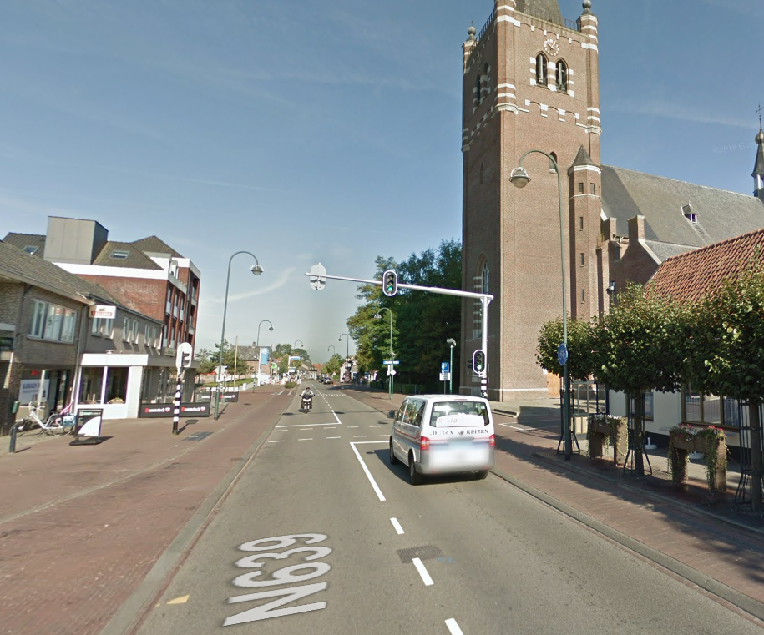  N639 – GOP Chaam
Type 2: Faciliteren zijrichtingen | Over het algemeen zijn dit kruispunten buiten de bebouwde kom, waar parallelwegen of zijwegen op de provinciale weg uitkomen. In de praktijk betekent dit dat de verdeling van de intensiteiten heel erg scheef is. Met meer dan 90% verkeer op de provinciale weg en minder dan 10% verkeer op de zijwegen. Functie van dit type kruispunten is het tegenhouden van het doorgaande verkeer om ruimte te creëren voor verkeer van de zijrichtingen om de provinciale weg op te rijden. Een voorbeeld van dit type kruispunt is hieronder weergegeven.  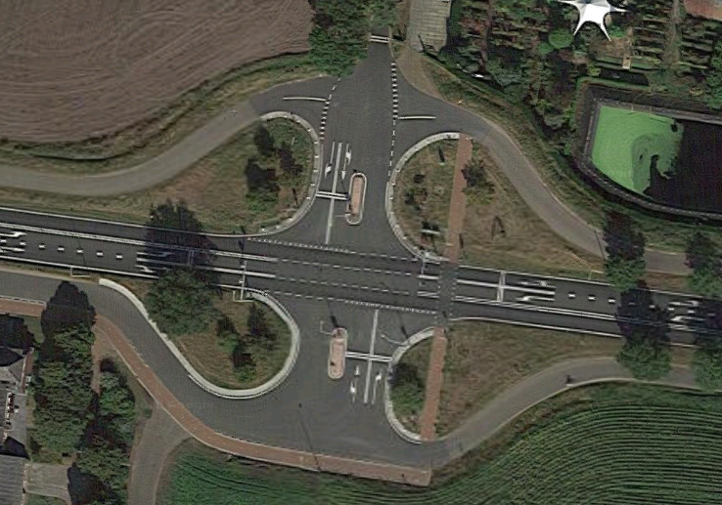  N270 - Raktseweg
Type 3: Ontsluiting stroomweg(en) | Dit zijn kruispunten nabij grote verkeersaders. Over het algemeen op- en afritten van snelwegen. Functie van dit type kruispunten is zoveel mogelijk verkeer van en naar de snelwegen afwikkelen. Een voorbeeld hiervan is hieronder opgenomen.  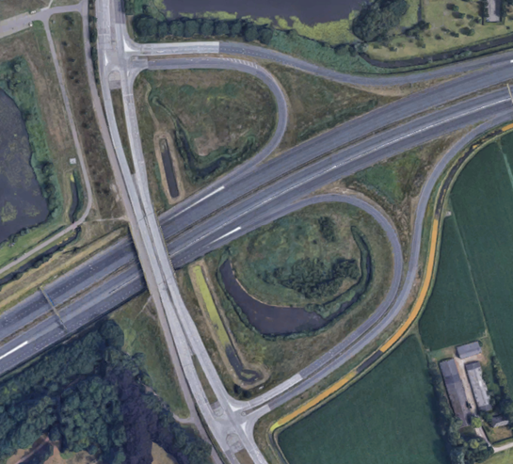  Aansluiting A2 – N617
Type 4: Ontsluiting bedrijventerrein(en) | Dit zijn kruispunten die de ontsluiting van een of meer bedrijventerreinen op de provinciale weg faciliteren. Hier is een duidelijk onderscheid tussen ochtend- en avondspits. In de ochtendspits wil het grootste aandeel verkeer richting bedrijventerrein en in de avondspits juist van het bedrijventerrein weg. Een voorbeeld hiervan is hieronder opgenomen.  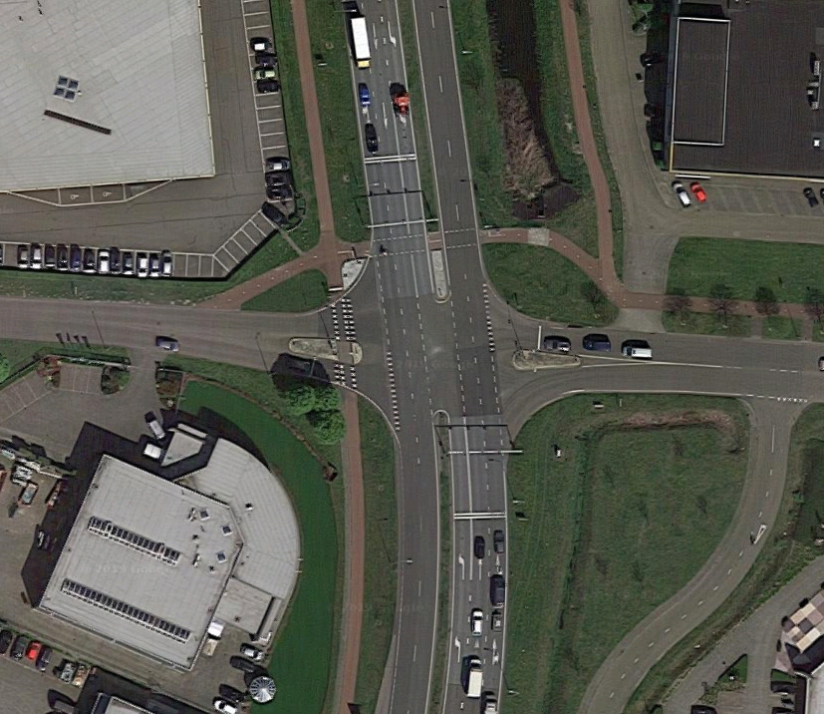  N640 - Lokkerdreef
Type 5: Ontsluiting woonkern(en) | Dit zijn kruispunten die de ontsluiting van een of meer woonkernen op de provinciale weg faciliteren. Hier is een duidelijk onderscheid tussen ochtend- en avondspits. In de ochtendspits wil het grootste aandeel verkeer weg uit de woonkern en in de avondspits juist richting de woonkern. Een voorbeeld hiervan is hieronder opgenomen.  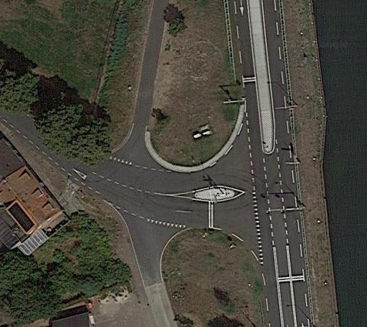  N266 - Sluisstraat

- Typische streefwaarden
Wachttijd waarden | De provincie Noord-Brabant hanteert de criterium Wachttijd (zoals hiervoor beschreven) als maatgevend voor de maximale wachttijd waarden per kruispunt type zoals onder weergegeven. Onderstaande gelden als basis voor deel II, locatie specifieke eisen en prestatie indicatoren. In deel II staan eventuele afwijkingen ten opzichte van deze basiswaarden.  Type 1: Faciliteren overstekend langzaam verkeer, Wachttijd:  - Motorvoertuigen: <20s  - Langzaam verkeer: <20s  Type 2: Faciliteren zijrichtingen, Wachttijd:  - Gemotoriseerd verkeer hoofdrichting: <40s  - Gemotoriseerd verkeer zijrichting: <60s  - Langzaam verkeer over N-weg: <60s  - Langzaam verkeer parallel met N-weg: <40s  - Overig langzaam verkeer: <60s  Type 3: Ontsluiting stroomweg(en), Wachttijd:  - Gemotoriseerd verkeer op A-weg: <30s  - Gemotoriseerd verkeer op N-weg: <40s  - Overig gemotoriseerd verkeer: <60s  - Langzaam verkeer over A-weg: <40s  - Langzaam verkeer over N-weg: <60s  - Overig langzaam verkeer: <60s  Type 4: Ontsluiting bedrijventerrein(en), Wachttijd:  - Gemotoriseerd verkeer hoofdrichting: <40s  - Gemotoriseerd verkeer zijrichting: <50s  - Goederenvervoer (zij & hoofd): <40s (+ stops reductie)  - Langzaam verkeer over N-weg: <60s  - Langzaam verkeer parallel met N-weg: <40s  - Overig langzaam verkeer: <60s  Type 5: Ontsluiting woonkern(en), Wachttijd:  - Gemotoriseerd verkeer N-weg: <30s  - Gemotoriseerd verkeer zijrichting: <40s  - Langzaam verkeer over N-weg: <60s  - Langzaam verkeer parallel met N-weg: <40s  - Overig langzaam verkeer: <60s  Het OV zal per kruispunt ingepast worden. Deze zal typisch met gepaste prioriteit op basis van dienstregeling geprioriteerd worden, onafhankelijk van de streefwaarde.
Overig

Deel II: locatie specifiek

Nxxx te xxx met VRI-xxx.
Traject, usecases en versiebeheer
Welke verkeersregelinstallaties: | VRI-xxx.
Datum, versie: | 25-3-2022, versie 2.0

Inleiding
Deel II betreft regeldoelen en verkeersregeltechnische randvoorwaarden, die voor de trajecten en individuele iVRI’s gelden. Deel II bestaat uit twee onderdelen:
- Regelstrategie en streefwaarden.
- Ontwerprichtlijnen.

- Regelstrategie - locatie specifiek
De iVRI’s op dit traject streven de volgende doelen na: verkeersveiligheid, optimale doorstroming en geloofwaardig voor alle modaliteiten.
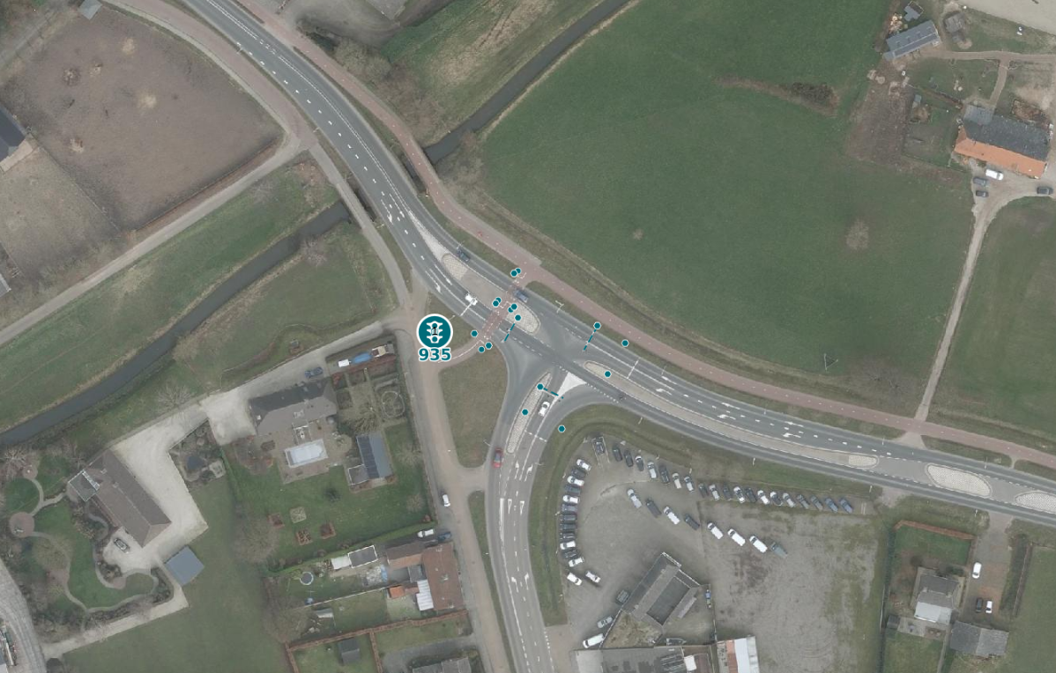

De prioritering van de aanwezige modaliteiten wijkt niet af van de standaard prioriteitenlijst zoals opgenomen in deel 1 van dit document. Daarbij is geen onderscheid gemaakt naar ochtendspits, avondspits, dalperiode en weekendperiode.

De prestatie van de iVRI's wordt niet op trajectniveau gemeten, enkel op kruispuntniveau.

De kruispunten zijn als volgt ingedeeld:
iVRI-identificatiecode | Naam | Kruispunttype | Streng van iVRI's (en welke installaties)
VRI-xxx | Nxx – Veerweg te Boxmeer | 5 - Ontsluiting woonkern | Ja (VRIxxx – VRIxxx )

Regionale maatregelen en (tijdelijk) afwijkende streefwaarden
- Nvt

- Ontwerprichtlijnen – locatie specifiek

Deel III: Inpassing in de huidige systeemarchitectuur

Inpassing in de huidige systeem architectuur
Algemeen | De verkeersregelautomaten en ITS-applicaties dienen geïntegreerd te worden in de bestaande systeemarchitectuur van de PNB.
Technisch en functioneel onderhoud | De volgende functies moeten standaard terugkomen na aanpassing van de regelautomaten:  - Alle iVRI’s worden verbonden met het internet via de dataverbinding oplossing van PNB (Vialis-product)  - Storingsmeldingen aan centrale VRI-BC van Heijmans (Vialis-product; Verkeer.nu).  - V-log files ontsluiting naar de beheerscentrale van PNB (Vialis-product; VerkeersInformatie)
Inpassing in de DVM keten | De volgende functies moeten standaard terugkomen na aanpassing van de regelautomaten:  - Data leveren aan verkeerscentrale Zuid-Nederland te Helmond  - Inzetbaar zijn voor inzet in regelscenario’s aangestuurd vanuit verkeerscentrale Zuid-Nederland te Helmond (Vialis-product; NMS)

